Protótipo de sistema automatizado de limpeza de placas solares com controle web e alimentação autônoma

Augusto Araujo Bueno, Bruno Kayki Ribeiro de Souza, Gustavo da Paz Coelho, Itamar Silva de Sousa Júnior, Rubens Melo de Souza.¹

Me. Antônio José do Couto Pitta

Resumo

A eficiência de módulos fotovoltaicos é frequentemente reduzida pelo acúmulo de sujidade, exigindo limpezas periódicas para evitar perdas de geração (Araujo et al., 2019; Adekanbi, 2024). Neste contexto, este trabalho apresenta um protótipo automatizado para limpeza a seco de placas solares, com controle web e alimentação autônoma, visando otimizar a manutenção, reduzir custos e preservar a eficiência energética. A metodologia englobou o projeto mecânico no Autodesk Inventor, o elétrico no EPLAN Electric P8 e a interface web no Visual Studio Code, integrada ao Firebase. O hardware baseia-se no módulo ESP32-WROOM-32, motores DC acionados por pontes H (BTS7960), sensores de tensão e ultrassônicos, controlador de carga e escova cilíndrica de nylon. Foram realizados testes experimentais de remoção de partículas e desempenho energético. Os resultados comprovaram 94,0% de eficiência média na limpeza de sujidade simulada, garantindo operação autônoma e monitoramento remoto em tempo real. Embora os testes não tenham registrado aumento expressivo na tensão após a limpeza, o sistema validou sua viabilidade técnica, baixo impacto ambiental e forte potencial para sistemas fotovoltaicos.

Palavras-chave: Sistemas fotovoltaicos. Automação de limpeza. Controle Web. Alimentação Autônoma. Remoção de partículas.

Abstract

The efficiency of photovoltaic modules is frequently reduced by the accumulation of soiling, requiring periodic cleaning to prevent generation losses (Araujo et al., 2019; Adekanbi, 2024). In this context, this work presents an automated prototype for the dry cleaning of solar panels, with web control and autonomous power supply, aiming to optimize maintenance, reduce costs, and preserve energy efficiency. The methodology encompassed the mechanical design in Autodesk Inventor, the electrical design in EPLAN Electric P8, and the web interface in Visual Studio Code, integrated with Firebase. The hardware is based on the ESP32-WROOM-32 module, DC motors driven by H-bridges (BTS7960), voltage and ultrasonic sensors, a charge controller, and a cylindrical nylon brush. Experimental tests were conducted for particle removal and energy performance. The results proved an average efficiency of 83.5% in cleaning simulated soiling, ensuring autonomous operation and real-time remote monitoring. Although the tests did not register a significant increase in output voltage after cleaning, the system validated its technical feasibility, low environmental impact, and strong potential for photovoltaic systems.

Keywords: Photovoltaic systems. Cleaning automation. Web control. Autonomous power supply. Particle removal.

¹ Faculdade Engenheiro Salvador Arena, Centro Educacional da Fundação Salvador Arena, Estrada dos Alvarengas, 4001 - São Bernardo do Campo - SP
- Introdução

A crescente procura por soluções sustentáveis na geração de eletricidade tem promovido mudanças significativas na matriz energética mundial. Nesse contexto, a energia solar desponta como uma alternativa estratégica, limpa e renovável, capaz de reduzir impactos ambientais e contribuir para a diversificação da matriz (Titara, 2024).
Nos últimos anos, esse movimento também se intensificou no Brasil, onde a energia solar tornou-se a segunda maior fonte elétrica do país, atrás apenas das hidrelétricas. O aumento da demanda, aliado a incentivos e ao avanço tecnológico, tem ampliado o acesso da população a essa modalidade (Costa, 2024). Em 2024, o país possuía aproximadamente 43 GW de potência instalada, e em 2025 atingiu a marca de 60 GW, passando a representar mais de 23% de toda a potência elétrica nacional (Absolar, 2025). Esse avanço trouxe impactos importantes, como a redução das emissões de CO₂, a geração de empregos e a captação de investimentos em diferentes regiões (Casarin, 2025).
No entanto a consolidação da energia solar também evidencia desafios técnicos relacionados à operação e manutenção dos sistemas instalados. A eficiência e o rendimento dos módulos fotovoltaicos estão diretamente condicionados à manutenção preventiva, em especial à limpeza das superfícies. A exposição contínua ao ambiente favorece o acúmulo de poeira, partículas provenientes da poluição atmosférica, folhas e outros resíduos, que atuam como barreiras à incidência da radiação solar sobre as células fotovoltaicas, comprometendo significativamente seu desempenho (Araujo et al., 2019). De acordo com Adekanbi (2024), “[...] as perdas anuais de energia devido ao soiling podem variar entre 3% e 5% em regiões de clima moderado, mas ultrapassam 30% em áreas áridas ou altamente poluídas.”. Esse fator assume particular relevância no Brasil, sobretudo em centros urbanos, onde o crescimento progressivo dos índices de poluição intensifica a deposição de partículas sobre os módulos e acelera a queda de eficiência (Lima; Souza, 2025).
A metodologia de limpeza convencional, predominantemente manual, apresenta limitações importantes. Entre os principais entraves destacam-se o acesso restrito a estruturas instaladas em telhados ou locais elevados, a dependência de mão de obra especializada, o custo elevado das operações periódicas e o risco de danos aos módulos quando a limpeza é realizada de forma inadequada (Mondal et al., 2018). Além disso, a realização esporádica dessas manutenções não acompanha o ritmo do acúmulo de sujeira, resultando em períodos prolongados de operação dos módulos em condições subótimas, uma vez que a presença de partículas como poeira, poluição e detritos reduz a eficiência e a capacidade de geração de energia dos sistemas fotovoltaicos (Sousa, Neto, 2024).
Diante desse cenário, a automação da limpeza se apresenta como uma alternativa promissora. A integração de microcontroladores a uma interface web supervisória possibilita o monitoramento remoto e o acionamento automático do sistema de limpeza, reduzindo a necessidade de intervenção manual e aumentando a confiabilidade da geração (Mello et al., 2003). O diferencial está na proposta de desenvolver uma solução de baixo custo com potencial de escalabilidade para diferentes tipos de empreendimentos de maior dimensão, como sistemas fotovoltaicos residenciais e usinas solares. Essa característica amplia a viabilidade da tecnologia e fortalece o papel da energia solar como componente essencial da transição energética sustentável (Lacerda; Canel; Lopes, 2022).
Nesse contexto, o objetivo geral do projeto se dá no desenvolvimento de um sistema de limpeza automatizado para placas fotovoltaicas utilizando controle web e alimentação autônoma, de modo a maximizar a eficiência energética e reduzir os custos de manutenção. Dessa forma, devem ser cumpridos os seguintes objetivos específicos:
- Projetar a estrutura mecânica da plataforma de limpeza adequada para os módulos fotovoltaicos, garantindo cobertura completa e eficiência operacional;
- Desenvolver alternativa elétrica para o sistema que seja alimentado pelo painel solar;
- Desenvolver a lógica de controle do microcontrolador para a automação da limpeza e implementar a interface web supervisória para acionamento remoto e monitoramento das variáveis do sistema;
- Projetar o mecanismo de limpeza garantindo contato tangencial com a superfície do painel fotovoltaico e livre deslizamento ao longo de seu comprimento, visando a adaptabilidade do sistema a instalações com maior quantidade de painéis;
- Avaliar a eficiência energética dos módulos antes e depois da limpeza automatizada, visando atingir um resultado de 85% de limpeza.

- Referencial teórico

Inicialmente, serão apresentados trabalhos acadêmicos que estudam o impacto do acúmulo de sujidade na eficiência de sistemas fotovoltaicos, bem como experiências com sistemas automatizados de limpeza de painéis e a validação de sua efetividade, fornecendo suporte conceitual e técnico para o desenvolvimento do sistema proposto.

  - Impacto da sujidade sobre o desempenho de sistemas fotovoltaicos

O estudo realizado por Júnior, Cruz e Amaral (2018) analisou os efeitos do acúmulo de sujeira sobre as placas de um sistema fotovoltaico real, quantificando a redução provocada na geração de energia. Segundo Lemos et al. (2016), o impacto da sujidade pode ocasionar reduções de desempenho entre 4% e 26,3%, variando conforme o tipo de célula, as características da poeira e as condições climáticas locais. Fatores como a rugosidade da superfície dos módulos, sua inclinação, a velocidade dos ventos e a frequência de chuvas são igualmente determinantes no acúmulo de sujeira (Maghami et al., 2016; Mani; Pillai, 2010).
A sujidade é definida como o acúmulo de resíduos inorgânicos na superfície dos módulos, como poeira, pólen, carbono amorfo proveniente da queima de combustíveis e resíduos oleosos oriundos de processos produtivos e tráfego de veículos (Lemos, 2016). Como a geração elétrica depende da incidência de fótons na superfície dos módulos, qualquer barreira física reduz a absorção de energia e compromete a produção (Duarte et al., 2015). De acordo com Villalva (2015), a eficiência das células fotovoltaicas varia geralmente entre 14% e 20%, dependendo da tecnologia utilizada, tornando qualquer redução por sujidade um fator relevante para o desempenho do sistema.
Júnior, Cruz e Amaral (2018) constataram que os índices de geração decaem em média 20% em decorrência do acúmulo de sujidade, estabelecendo um intervalo mínimo de periodicidade de limpeza dos módulos. O trabalho evidenciou ainda que, em períodos de chuvas frequentes, a limpeza natural permite reduzir substancialmente ou eliminar a necessidade de limpeza manual das placas.

  - Automatização da manutenção de placas solares

Sousa e Neto (2024) propõem o uso da automação como solução para reduzir custos operacionais na manutenção de módulos fotovoltaicos, destacando que o acúmulo de sujeira pode provocar perdas de até 25% na geração de energia, além de causar danos às células devido ao aquecimento desigual e à formação de fissuras.
No estudo de Vieira Júnior (apud Sousa; Neto, 2024), a coleta de dados realizada cinco meses antes e cinco meses após a limpeza dos módulos revelou um aumento de 12,08% na geração logo após a limpeza, com decréscimo progressivo de até 7,56% ao longo dos meses seguintes, confirmando a necessidade de limpezas periódicas.
Com base nesses resultados, Sousa e Neto (2024) propõem um sistema automatizado composto por sensores de sujidade, sistema de ativação automática por relés e atuadores, bomba de água e controlador (Arduino ou CLP), concluindo que a automação da manutenção representa uma estratégia eficaz para conciliar eficiência energética e viabilidade econômica.

  - Sistema sustentável e automatizado para limpeza de placa solares em residências

O trabalho apresentado por Lima, Jesus e Souza (2024) descreve o desenvolvimento do projeto Clear Sun, um sistema automatizado de limpeza de placas solares voltado a residências e telhados de difícil acesso, com o objetivo de maximizar a captação de energia e reduzir custos operacionais com manutenção manual. O sistema propõe a utilização de um escovão posicionado transversalmente à placa, movimentado por um motor DC para rotação e deslocado ao longo da superfície por um motor de passo controlado por Arduino Nano e ESP32, com uso de bomba de água para a limpeza úmida — desligada automaticamente por um sensor de chuva quando umidade é detectada nas placas.
Os autores destacam que muitos usuários não realizam a limpeza necessária dos painéis, sendo que em alguns casos a higienização ocorre apenas de dois a três anos após a instalação, comprometendo significativamente a eficiência energética do sistema. Embora o projeto represente um avanço na automação da manutenção, a dependência de recursos hídricos pode ser uma limitação em regiões com escassez de água ou sem acesso fácil a reservatórios, aspecto contornado pelo sistema proposto no presente trabalho, que adota limpeza a seco.

  - Limpador automático de painéis solares baseado em IoT em edifícios no Egito

Um estudo desenvolvido por Anber e Aboshosha (2024) investigou o uso de um limpador automático de painéis solares baseado em IoT no Egito, em região de clima desértico. O objetivo do trabalho foi mensurar a influência da poeira sobre os módulos fotovoltaicos e verificar a efetividade da limpeza automatizada. Os autores constataram que a eficiência dos painéis, reduzida em até 89,33% devido ao acúmulo de poeira, pôde ser restaurada para 99,4% de sua potência original por meio do sistema automatizado, demonstrando a relevância da automação na manutenção de painéis solares.
A literatura indica que a automação da limpeza, quando aliada ao monitoramento em tempo real por meio de IoT, constitui uma estratégia tecnológica eficaz para mitigar essas perdas. Nesse sentido, a figura 1 apresenta a proposta deste trabalho, que utiliza uma interface IoT, por meio de um celular, para controle de um eixo horizontal de limpeza (Anber; Aboshosha; 2024).
Os testes experimentais demonstraram que a aplicação do sistema de limpeza automática baseado em IoT foi capaz de recuperar a eficiência dos painéis para cerca de 99,5% do valor original, evidenciando a alta eficácia do método na remoção de sujeira e na restauração da capacidade de geração de energia (Anber; Aboshosha; 2024).

Figura 1 – Limpador automático de painéis solares baseado em IoT com monitoramento remoto
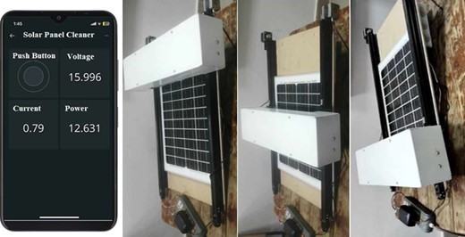
Fonte: Anber e Aboshosha (2024).
  - Robô limpador de painel solar

O trabalho apresentado por Maciel et al. (2023) descreve o desenvolvimento de um robô limpador de painéis fotovoltaicos, conforme ilustrado na figura 2, com o objetivo de otimizar a eficiência na geração de energia por meio de limpeza periódica e semiautomatizada. A principal inovação do protótipo é a adoção de limpeza a seco, dispensando o uso de água ou produtos químicos, o que reduz o impacto ambiental e preserva a integridade das placas.

Figura 2 – Robô limpador para limpeza a seco de placas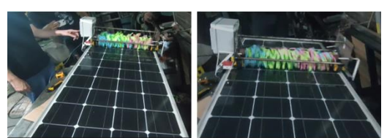
Fonte: Maciel et al. (2023).

O robô utiliza escovas de microfibra rotativas para remover poeira e partículas que podem reduzir em até 30% a eficiência dos módulos solares, mantendo a superfície sem riscos de danos como “hot spots”. Sua estrutura em ferro garante robustez, enquanto o controle por Arduino Uno gerencia os motores de corrente contínua e os sensores ultrassônicos, assegurando a movimentação segura e os ciclos de limpeza (Maciel et al., 2023).
Os testes de eficiência foram conduzidos com farinha de trigo como sujeira simulada, distribuída em quatro etapas de 250 g cada sobre a superfície da placa. Ao final dos ciclos de limpeza, os autores constataram uma eficiência média de 83,3% na remoção da sujeira simulada, confirmando a viabilidade prática do protótipo. A análise financeira realizada pelos autores indicou ainda que a falta de limpeza periódica pode resultar em perdas anuais significativas, reforçando o retorno econômico de soluções automatizadas de manutenção (Maciel et al., 2023).

- Metodologia

Para o desenvolvimento do protótipo do sistema de limpeza automatizado, foram realizadas as seguintes etapas: estudo do método de limpeza, desenvolvimento dos projetos mecânico e elétrico, definição da lógica de funcionamento e programação de controle, implementação do método de comunicação entre o microcontrolador e as interfaces, desenvolvimento da interface web e da interface física local e, por fim, validação do sistema por meio de testes de funcionamento.
O protótipo é composto pelos seguintes componentes principais: um microcontrolador ESP32, três drivers de acionamento de motores BTS7960, dois motores DC de alto torque 5840-555 de 24 V, um motor DC RS555 de 12 V, dois sensores de tensão, dois sensores ultrassônicos, um display LCD 20x4 com comunicação I2C, dois botões, um controlador de carga solar, duas baterias de 12 V e uma escova de limpeza cilíndrica. O diagrama funcional, apresentado na figura 3, ilustra a arquitetura do sistema e a interação entre seus componentes.

Figura 3 – Diagrama funcional: arquitetura e interação entre subsistemas
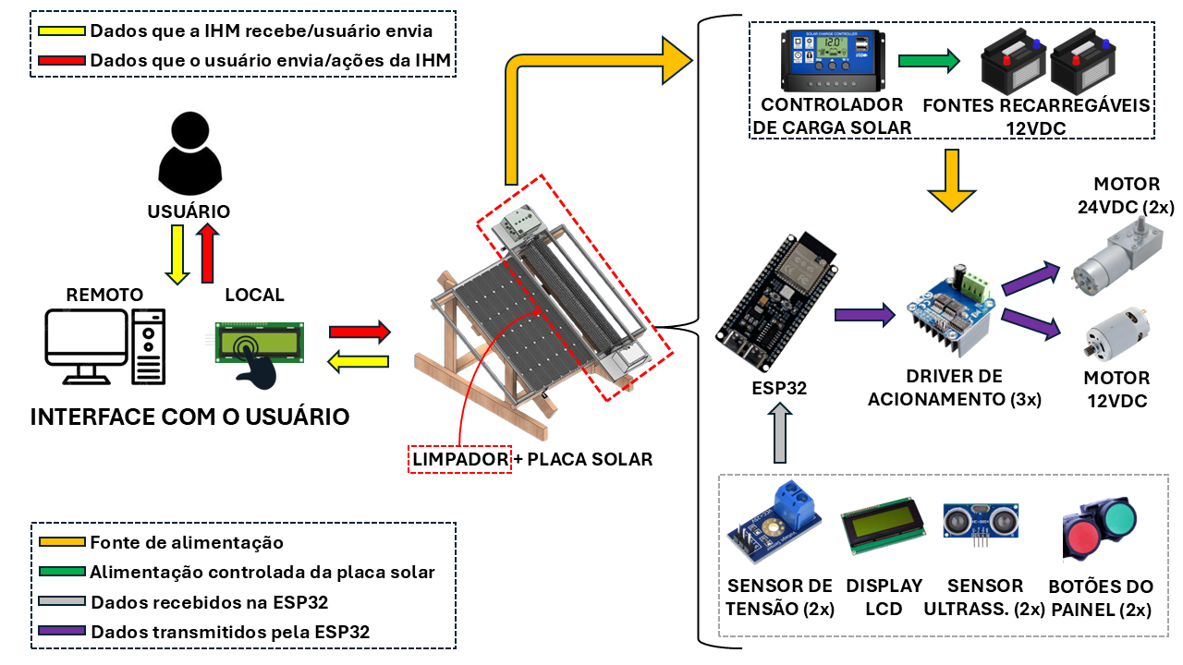
Fonte: Autoria Própria (2026).

Cabe destacar que o protótipo não foi desenvolvido sobre um painel fotovoltaico de dimensão padrão, uma vez que a aquisição de componentes em escala real excederia os recursos disponíveis. Optou-se, portanto, pela construção em escala reduzida, utilizando uma placa fotovoltaica com dimensões aproximadas de 1135 × 730 × 35 mm, composta por 36 células. Para a realização dos testes, foi desenvolvida uma estrutura de apoio em madeira, responsável por sustentar a placa fotovoltaica e, consequentemente, o limpador, que opera sob a superfície da placa. Essa abordagem permite demonstrar o funcionamento do sistema proposto e validar os princípios de automação aplicados ao mecanismo de limpeza.
O sistema de limpeza pode ser acionado de forma manual, por meio do painel de controle ou das interfaces desenvolvidas, ou de forma automática, mediante a definição de um intervalo de tempo para a periodicidade da limpeza. Os comandos são enviados à ESP32, responsável pelo processamento da lógica de controle e pelo acionamento dos drivers e motores. O monitoramento da posição do limpador é realizado por dois sensores ultrassônicos HC-SR04.
A alimentação do sistema é provida por duas baterias de 12 V, cuja tensão é distribuída e convertida para diferentes níveis ao longo do circuito: um conversor elevador fornece 24 V para os motores de deslocamento do limpador (modelo 5840-555), enquanto os 12 V nativos alimentam o motor da escova cilíndrica (modelo RS555) e um conversor abaixador fornece 5 V para a lógica de controle. O acionamento e reversão de todos os motores são controlados por pontes H BTS7960. As baterias são recarregadas por um controlador de carga alimentado pelo próprio painel fotovoltaico, aproveitando a energia gerada pelo sistema para sua autonomia operacional.
Para o monitoramento da alimentação do sistema, proveniente das baterias, utilizam-se dois sensores de tensão, cujos dados são enviados à ESP32, permitindo uma análise indireta do desempenho do painel fotovoltaico.

  - Método de limpeza e material da escova

Com base nos referenciais teóricos estudados, o método adotado pelo sistema de limpeza automatizado desenvolvido é a limpeza a seco, realizada por meio de um eixo rotativo acoplado a uma escova cilíndrica que percorre a superfície do painel por contato mecânico, conforme ilustrado na figura 4. O princípio de funcionamento consiste na rotação da escova em alta velocidade, promovendo a remoção de partículas depositadas sobre a superfície por meio de contato mecânico controlado. A geometria cilíndrica permite uma distribuição uniforme das forças de contato ao longo da área de limpeza, garantindo maior eficiência na remoção da sujeira sem concentrar esforços excessivos em pontos específicos.

Figura 4 – Método de limpeza a seco proposto para o sistema de limpeza automatizado
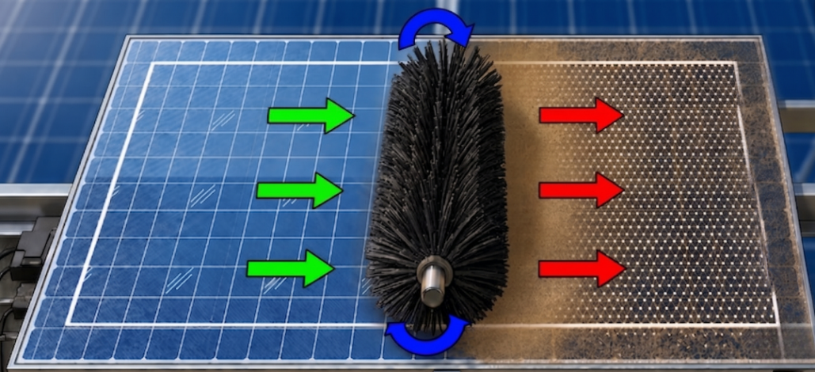
Fonte: Autoria Própria (2026).

A adoção do sistema de limpeza a seco justifica-se por aspectos técnicos, ambientais e operacionais. Esse método elimina o consumo hídrico, fator crucial para regiões que enfrentam escassez de água. Além disso, evita a formação de resíduos minerais provenientes da evaporação, os quais podem comprometer o desempenho dos módulos. Outro benefício relevante é a mitigação de riscos elétricos durante a operação, pois a ausência de água dispensa a necessidade de desligamento do sistema, garantindo maior continuidade na geração de energia. Por fim, a eliminação de componentes hidráulicos simplifica a estrutura do sistema, reduzindo os custos operacionais e facilitando sua aplicação em ambientes remotos e com soluções automatizadas.
Tomando como referência o painel fotovoltaico de 36 células, o dimensionamento da escova foi realizado por meio de projeto sob medida no software Autodesk Inventor, resultando nas seguintes especificações: diâmetro externo de 200 mm, comprimento de 1100 mm, furo central de 25 mm para acoplamento ao eixo e base estrutural de 75 mm, com cerdas de nylon preto com espessura entre 0,20 mm e 0,30 mm, conforme ilustrado na figura 5(a). A figura 5(b) apresenta a escova fabricada conforme o projeto, composta por cerdas de nylon preto e reforçada para uso contínuo.

Figura 5 – Vista isométrica da escova em 3D 5(a) e perspectiva frontal da escova fabricada 5(b)
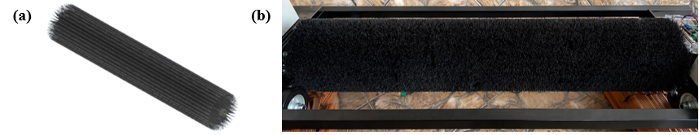
Fonte: Autoria Própria (2026).
A escolha do nylon como material das cerdas contribui para a preservação da integridade do vidro do módulo fotovoltaico, uma vez que apresenta dureza inferior à do vidro, reduzindo o risco de microabrasões. Esse fator é fundamental para manter a eficiência energética do sistema ao longo do tempo, evitando perdas associadas a danos superficiais.
Dessa forma, o método de limpeza adotado estabelece as bases para o desenvolvimento estrutural do sistema uma vez que as características geométricas e operacionais da escova influenciam diretamente na concepção mecânica do conjunto. Assim, torna-se necessária a modelagem do limpador horizontal, considerando aspectos como dimensões, distribuição de massa, pontos de fixação e integração dos componentes responsáveis pelo deslocamento e acionamento do sistema.

  - Modelagem mecânica

Após a definição do método de limpeza e do material da escova, o projeto mecânico foi modelado no software Autodesk Inventor com base nos componentes adquiridos para o protótipo. Foram definidos os principais elementos estruturais do limpador, como suportes de fixação, eixo de movimento, base dos motores e proteções, sendo cada peça modelada individualmente e posteriormente integrados ao conjunto. A figura 6(a) apresenta a vista explodida do projeto mecânico em 3D, enquanto a figura 6(b) mostra a lista de componentes e suas respectivas massas, resultando em um peso total aproximado do conjunto de 23,75 kg.

Figura 6 – Montagem em 3D completa 6(a) e lista de peças 6(b)
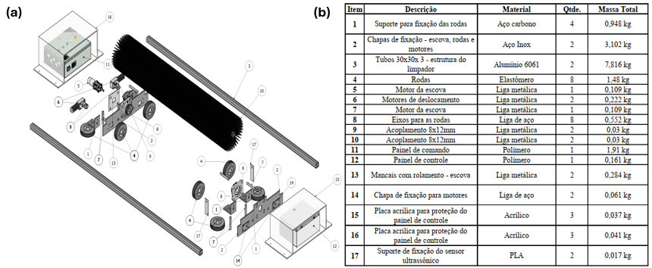
Fonte: Autoria Própria (2026).

A estrutura do limpador é composta por perfis de alumínio e chapas de aço soldadas, que integram os suportes das rodas, a base dos motores e o alojamento dos painéis de comando, formando um conjunto rígido e funcional. A Figura 7(a) apresenta a vista isométrica do projeto tridimensional, enquanto a Figura 7(b) ilustra o limpador horizontal construído.

Figura 7 – Vista isométrica em 3D 7(a) e perspectiva frontal do protótipo montado 7(b) 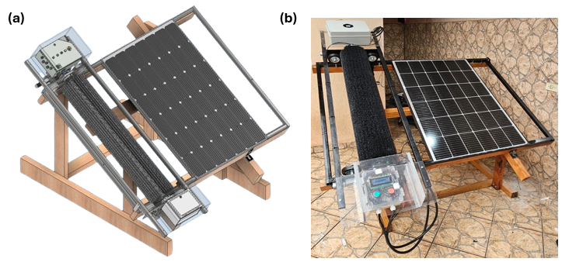
Fonte: Autoria Própria (2026).

O projeto foi concebido com base no princípio da modularidade: o limpador é sobreposto ao painel fotovoltaico, sem fixação permanente, permitindo sua remoção e reinstalação em outros conjuntos de placas, o que amplia a aplicabilidade do sistema e reduz custos de implantação. Essa concepção modular, aliada às características geométricas e à massa total do conjunto, determinou as demandas operacionais envolvidas no deslocamento e acionamento do sistema, influenciando diretamente o dimensionamento elétrico e a arquitetura do sistema de controle.
Dessa forma, faz-se necessário o desenvolvimento de um painel elétrico capaz de integrar os motores, sensores e dispositivos de proteção, garantindo o funcionamento seguro e automatizado do sistema.

  - Circuito elétrico

O projeto elétrico foi desenvolvido no software EPLAN Electric P8, ferramenta de engenharia que facilita a visualização das ligações e a montagem do circuito. O diagrama elétrico pode ser observado na figura 8.

Figura 8 – Diagrama elétrico do projeto
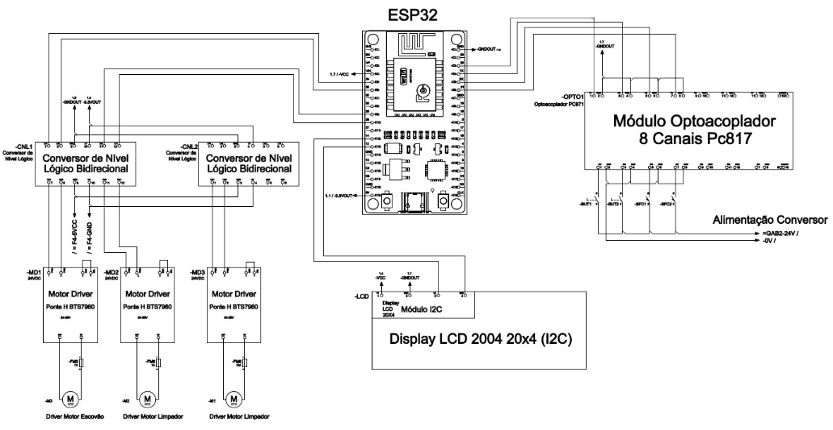
Fonte: Autoria Própria (2026).
Dado que o sistema integra componentes de acionamento de alta tensão e componentes de controle mais sensíveis, optou-se pela separação em dois painéis distintos: o painel de comando, destinado aos componentes de acionamento e maior tensão, e o painel de controle, de menor porte, responsável por abrigar os componentes eletrônicos mais sensíveis.
O painel de comando, apresentado na figura 9, abriga os seguintes componentes: controlador de carga solar (A), responsável pela gestão de corrente e tensão do circuito; disjuntor bipolar (B), para proteção exclusiva do controlador de carga; conversor elevador de tensão (C), responsável pela conversão de 12 V para 24 V; e três drivers BTS7960 (D), sendo dois destinados aos motores de deslocamento e um ao motor de rotação da escova. O painel conta ainda com prensas-cabo (E), para entrada e saída de cabos, e uma ventoinha (F), para dissipação do calor gerado pelos componentes em operação.

Figura 9 – Vista interna dos componentes do Painel de Controle.
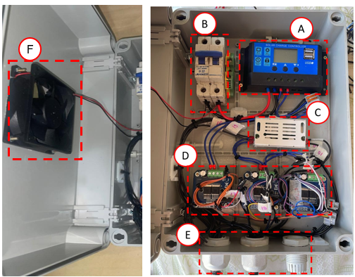
Fonte: Autoria Própria (2026).

O painel de controle, apresentado nas Figuras 10(a) e 10(b), abriga os seguintes componentes: controlador ESP32 (A), microcontrolador central responsável pela lógica e controle do sistema; módulo optoacoplador de 8 canais (B), utilizado para leitura dos botões de 24 V, protegendo a ESP32 contra sinais de tensão incompatíveis; conversores de nível bidirecional (C) e sensores de tensão (D), soldados em placa de soldagem, sendo os primeiros responsáveis pela elevação do sinal de 3,3 V para 5 V para acionamento das pontes H, e os segundos pelo monitoramento da tensão das baterias; conversor abaixador de tensão (E), que converte 24 V para 5 V para alimentação da lógica de controle; display LCD (F), utilizado como interface visual local; botões de 24 V verde (G) e vermelho (H), para acionamentos manuais e interação com o display; e prensas-cabo (I), para entrada e saída de cabos.

Figura 10 – Disposição interna do painel de controle 10(a) e disposição externa do painel de controle 10(b).
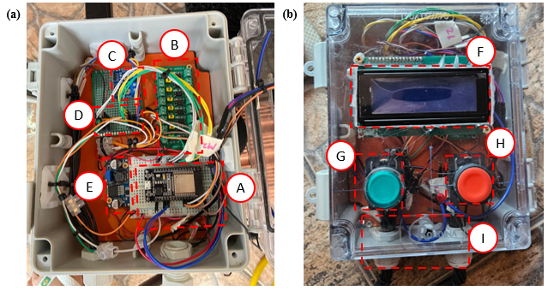
Fonte: Autoria Própria (2026).

A alimentação do sistema ocorre por meio de duas baterias de 12 V, mantidas carregadas por um ciclo de autonomia energética provido pela própria placa fotovoltaica do protótipo, conforme ilustrado na figura 11. O ciclo se inicia com a geração de energia pelo painel fotovoltaico, que fornece tensão de aproximadamente 24 V e corrente nominal de até 7,55 A. Essa energia é gerida pelo controlador de carga solar, responsável por regular a tensão e a corrente de entrada, garantindo o carregamento seguro das baterias. Uma vez carregadas, as baterias fornecem alimentação ao sistema de controle e acionamento, que por sua vez comanda o limpador durante os ciclos de limpeza. Concluída a operação, o sistema retorna ao estado de monitoramento, aguardando o próximo ciclo programado, enquanto o painel fotovoltaico continua recarregando as baterias.

Figura 11 – Ciclo da alimentação autônoma do protótipo.

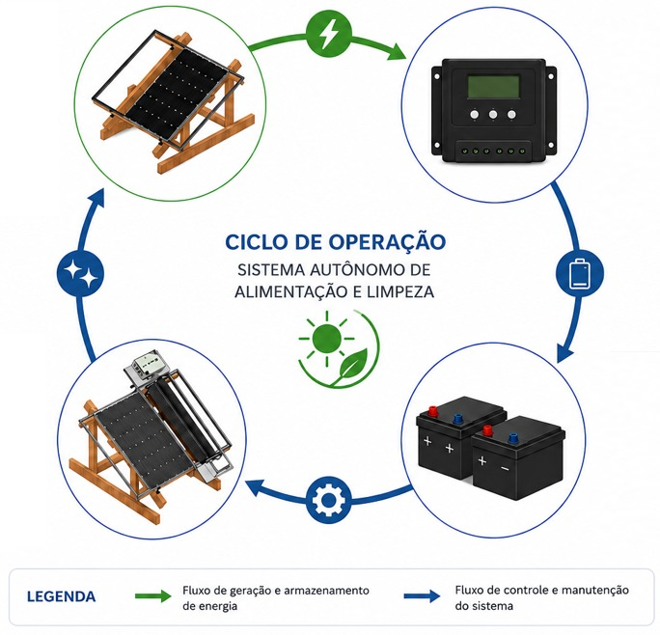
Fonte: Autoria Própria (2026).

  - Lógica de funcionamento

O sistema de limpeza foi concebido com base em uma estratégia de operação por intervalos de tempo configuráveis pelo usuário. Nessa abordagem, o operador define os períodos ao longo do dia em que a limpeza deve ser executada, e o sistema realiza automaticamente dois ciclos completos a cada intervalo programado. Cada ciclo consiste em uma passagem de ida e uma passagem de volta do limpador ao longo da superfície do painel fotovoltaico. A repetição consecutiva das passagens tem por objetivo maximizar a remoção de partículas e resíduos, compensando a ausência de um sensor de feedback que ateste diretamente o grau de limpeza atingido.
A execução de cada ciclo é controlada pelo acionamento coordenado dos três motores DC e monitorada pelos sensores ultrassônicos dispostos nas extremidades do percurso. A atuação sequencial desses sensores indica a conclusão de cada passagem, comandando a inversão do movimento ou a interrupção do ciclo conforme a etapa em execução. A sequência lógica completa desse processo é ilustrada pelo fluxograma da figura 12.

Figura 12 – Fluxograma do processo
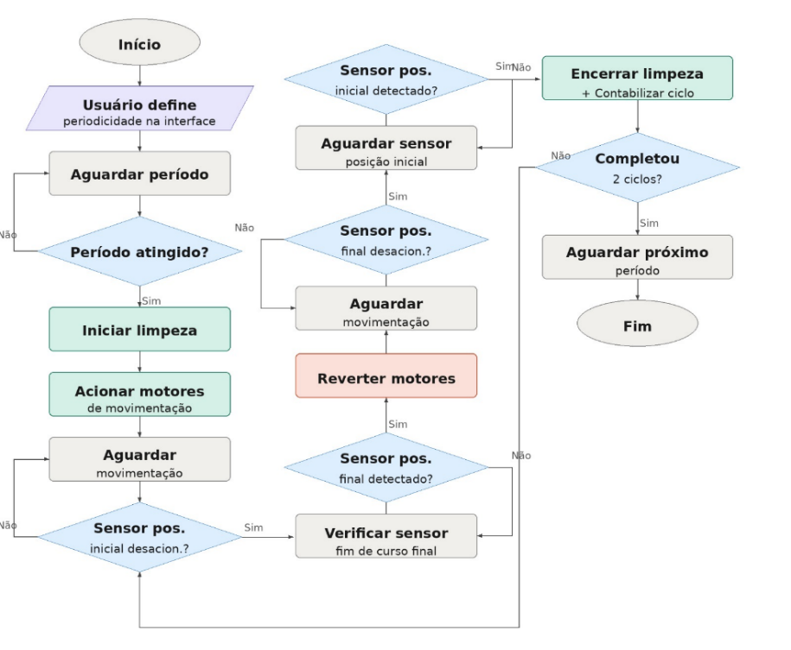
Fonte: Autoria Própria (2026).

Além do modo automático descrito e apresentado no fluxograma, o sistema oferece um modo manual de operação, no qual o usuário pode acionar a limpeza a qualquer momento por meio da interface web ou da interface física local, independentemente dos intervalos programados. Essa dualidade de controle busca garantir flexibilidade operacional e assegura a continuidade do funcionamento mesmo em situações em que o agendamento automático não seja suficiente ou adequado.
O firmware do sistema foi desenvolvido no Arduino IDE com o framework Arduino para ESP32. A escolha da ESP se justifica pela conectividade Wi-Fi nativa, que viabiliza a integração com serviços em nuvem e o controle remoto dos periféricos, aspectos fundamentais para a proposta de controle web adotada no projeto.

  - Comunicação

Como solução de comunicação entre o microcontrolador e as interfaces de controle, foi adotado o Firebase, plataforma de desenvolvimento em nuvem oferecida pela Google. A plataforma oferece três recursos que potencializam o projeto: (i) hospedagem de dados em nuvem sem necessidade de servidor próprio, de modo que qualquer dispositivo conectado à internet acessa os dados da ESP32 diretamente; (ii) sincronização em tempo real por meio do Realtime Database, um banco de dados NoSQL que atualiza simultaneamente todos os clientes conectados, aspecto especialmente relevante dado que o sistema conta com interface web e interface física operando em paralelo; e (iii) o Firebase Authentication, que restringe o acesso às informações apenas a usuários previamente cadastrados na plataforma.
No banco de dados, todas as variáveis de monitoramento e controle remoto estão organizadas em um único nó estruturado, contemplando: comandos manuais, modo de operação (manual/automático), status dos motores e sentido de rotação (inferido pelo acionamento dos bits da ponte H), status de comunicação com a ESP32, periodicidade configurada para os ciclos de limpeza, contagem de ciclos realizados e tensão individual das duas baterias. Cada variável possui valores predefinidos na estrutura do banco, tratados e selecionados internamente pela programação da ESP32, conforme ilustrado na figura 13.

Figura 13 – Variáveis de tratativa remota no Firebase
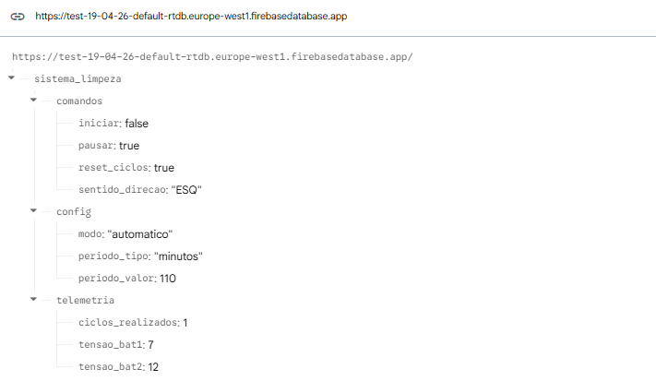
Fonte: Autoria Própria (2026).

A comunicação entre a ESP32, o Firebase e a Interface Web são estabelecidos por meio de três chaves de configuração únicas por projeto: o apiKey, que identifica a aplicação na plataforma; o authDomain, responsável pelo gerenciamento do fluxo de autenticação; e a databaseURL, que aponta para o banco de dados onde estão armazenadas todas as variáveis do sistema.

  - Interface web

A interface web tem como objetivo permitir o monitoramento e controle remoto do sistema por qualquer dispositivo conectado à internet. Foi desenvolvida em HTML, CSS e JavaScript no Visual Studio Code, com hospedagem no GitHub Pages, o qual disponibiliza o sistema por meio de um link de acesso público com integração direta ao Firebase.
A versão final é composta por duas telas principais. A primeira corresponde ao login, apresentada na figura 14, que restringe o acesso a usuários cadastrados no Firebase Authentication e exibe o status de conexão da ESP32. Após a autenticação, o usuário é direcionado à tela operacional, detalhada na figura 15.
Figura 14 – Tela inicial da interface web
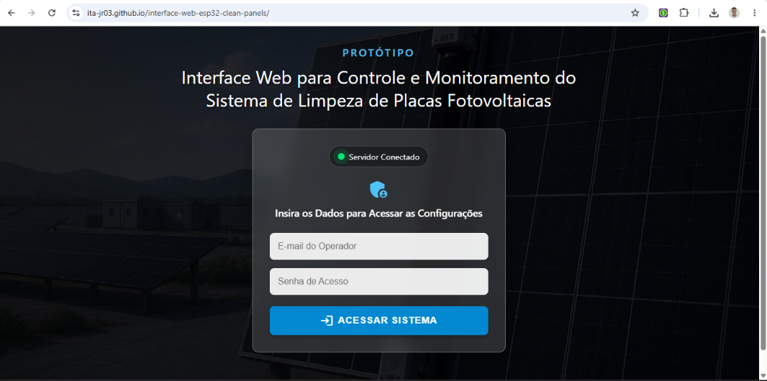
Fonte: Autoria Própria (2026).

Figura 15 – Tela operacional da interface web
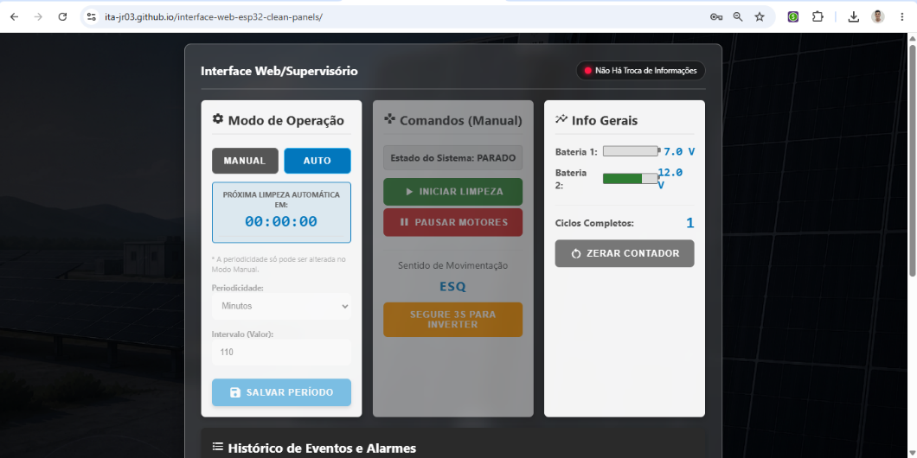
Fonte: Autoria Própria (2026).

A tela operacional atua como o ambiente principal da interface, funcionando como um sistema supervisório completo. A partir dela, o operador pode alternar entre os modos de operação (manual e automático), enviar comandos de acionamento (restritos ao modo manual) e ajustar a periodicidade das rotinas, definindo a unidade de tempo (minutos, horas ou dias) e o valor numérico do período. A interface também exibe dados gerais de telemetria, como a tensão das baterias de alimentação do circuito e a contagem de ciclos realizados.
Por fim, o sistema conta com uma aba dedicada ao diagnóstico e segurança da aplicação, conforme ilustra a figura 16. Nesta área, o usuário pode visualizar o histórico de alarmes e eventos do sistema, além de realizar o cadastro de novos operadores, com atualização e validação direta no banco de dados do Firebase.

Figura 16 – Histórico de alarmes, eventos e cadastro de usuários
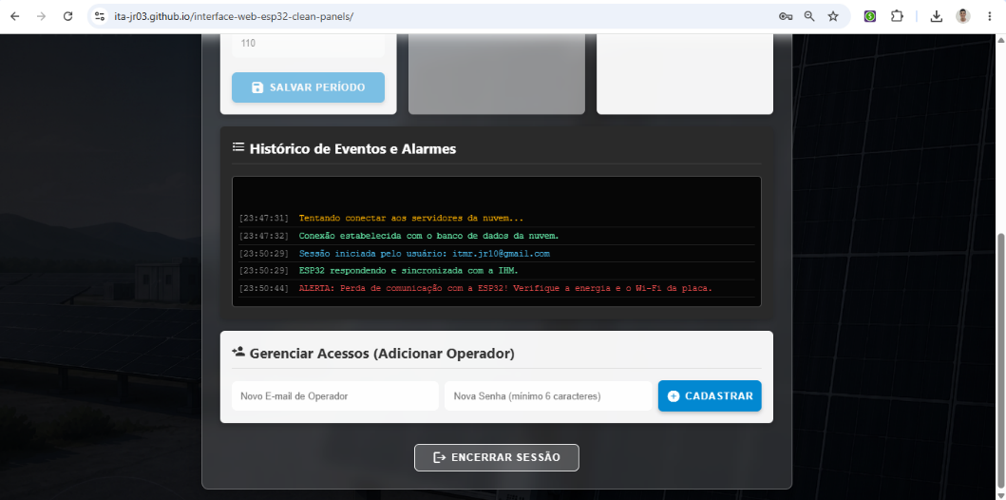
Fonte: Autoria Própria (2026).

Maiores detalhes do projeto podem ser encontrados no repositório do Github¹.

  - Interface local

O objetivo de implementar uma interface física é proporcionar uma redundância no controle do sistema, assegurando a continuidade da operação mesmo em um eventual cenário de falha de conexão com a internet ou indisponibilidade da interface web.
A interface local está disposta no painel de controle e é composta por um display LCD 20x4, equipado com módulo de comunicação I2C, e dois botões de comando (um verde, para acionamento, e um vermelho, para pausa). Essa configuração oferece acesso e controle direto ao sistema de forma totalmente offline. O display atua de forma complementar, exibindo informações cruciais também presentes na interface web, como: modo de operação (manual ou automático), status de operação do sistema, tensão das baterias e contagem de ciclos realizados.
O acesso ao modo de configuração pelo display é realizado por meio de uma combinação dos comandos físicos: ao pressionar os dois botões simultaneamente por cinco segundos, o sistema entra no menu de parâmetros. Nesse modo, as funções originais dos botões são reatribuídas. O botão verde assume a função de incremento de valores e navegação para a esquerda, enquanto o botão vermelho passa a decrementar valores e navegar para a direita. Após os ajustes, a confirmação das configurações inseridas é feita pressionando novamente ambos os botões de forma simultânea por dois segundos.

  - Custos do protótipo

A viabilidade do projeto envolveu o levantamento dos custos de fabricação do protótipo, categorizados por área de desenvolvimento. A tabela 1 detalha os componentes mecânicos utilizados para a montagem do limpador horizontal, os quais garantem a sustentação da escova, movimentação do equipamento e abriga os componentes de controle do sistema. Cabe ressaltar que determinados materiais foram fornecidos pela Faculdade Engenheiro Salvador Arena (FESA) e, portanto, estão indicados com um asterisco (*) na coluna de preço total das tabelas a seguir.

¹ Todas as documentações sobre o projeto, como projeto mecânico, circuito elétrico e programação, estão disponíveis em: https://github.com/rubexdev/tcc-sistema-automacao-limpeza-solar-fesa

Tabela 1 – Custos da estrutura mecânica do protótipo
Material | Qtde. | Preço Total
Acoplamento 8x12mm – motores | 2 | R$96,00
Chapa de fixação do motor da escova |  | *
Chapa de fixação dos motores de deslocamento |  | *
Chapa de fixação – suporte do limpador | 2 | *
Escova de limpeza | 1 | R$680,00
Eixo para as rodas | 8 | *
Mancal com rolamento | 2 | R$61,83
Motor de deslocamento | 2 | R$513,00
Motor da escova | 1 | R$360,00
Painel de controle | 1 | R$78,90
Painel de comando | 1 | R$72,59
Placa acrílica para o painel de comando | 1 | *
Rodas 4" | 8 | R$130,00
Suporte das rodas horizontais | 4 | R$80,00
Suporte das rodas verticais | 4 | R$120,00
Tubo 30x30x3 – suporte do limpador | 2 | R$120,00
TOTAL |  | R$2.312,32
Fonte: Autoria Própria (2026).

Para assegurar o funcionamento da estrutura mecânica, foram integrados os componentes eletrônicos responsáveis pelo processamento, controle e alimentação do sistema. A tabela 2 apresenta a relação e os custos atrelados a esses dispositivos.

Tabela 2 – Custos dos componentes elétricos do protótipo
Material | Qtde. | Preço Total
Botões de comando 24 V | 2 | *
Controlador de carga solar 30A 12/24 | 1 | R$ 39,90
Conversor boost 12V – 24V | 1 | R$ 54,61
Conversor buck 12V – 5V | 1 | R$ 20,30
Disjuntor bipolar (20A) | 1 | *
Display LCD 20x4 | 1 | R$ 38,70
Drivers BTS7960 (ponte H) | 3 | R$ 135,00
ESP32-WROOM32 | 1 | R$ 90,04
Módulos bidirecionais | 2 | R$20,30
Optoacoplador de 8 canais PC817 | 1 | R$51,00
Placa para soldagem | 1 | R$20,90
Prensa-cabo | 5 | R$16,50
Sensores de tensão | 2 | R$35,97
Sensores ultrassônicos | 2 | *
Ventoinha | 1 | R$20,80
TOTAL |  | R$544,02
Fonte: Autoria Própria (2026).

Além da eletrônica e da mecânica embarcadas no limpador, fez-se necessária a estruturação de um ambiente para a validação prática do projeto. A tabela 3 discrimina os custos gerais de infraestrutura, que contemplam a aquisição de um painel solar de 36 células, bem como os perfis e estruturas de madeira para a fixação do módulo fotovoltaico e dos trilhos de deslocamento.

Tabela 3 – Custos gerais do projeto
Material | Qtde. | Preço Total
Madeiras para estrutura de suportação da placa solar | 12 | R$275,00
Parafusos, roscas e arruelas | Diversos | R$150,00
Perfis de aço para trilhos do limpador | 6 | R$120,00
Placa solar – 36 células, 1x1m | 1 | R$340,00
TOTAL |  | R$885,00
Fonte: Autoria Própria (2026).

Dessa forma, para a construção do protótipo e implementação do sistema descrito, os custos totais estão apresentados na Tabela 4.

Tabela 4 – Custos do protótipo
Material | Preço Total
Custos dos componentes mecânicos do protótipo | R$2312,32
Custos dos componentes elétricos do protótipo | R$544,02
Custos gerais do projeto | R$855,00
TOTAL | R$3.711,02
Fonte: Autoria Própria (2026).

- Resultados e discussões

A avaliação do protótipo foi dividida em duas etapas complementares, com o objetivo de analisar tanto a eficiência mecânica do processo quanto os impactos da remoção de sujeira no desempenho energético do sistema. A partir dos testes e resultados, foi possível analisar a performance do protótipo construído e avaliar os possíveis modos de falha do sistema.

  - Metodologias de avaliação e resultados práticos

A primeira metodologia consistiu na avaliação da capacidade de remoção de partículas por meio de um ensaio controlado, baseado na simulação de sujidade sobre a superfície do painel fotovoltaico. Para isso, utilizou-se farinha de trigo — material de granulometria fina escolhido por sua capacidade de mimetizar o acúmulo de poeira em condições reais de operação, além de oferecer alto contraste visual na superfície da placa. Inicialmente, uma massa conhecida de 200 g do material foi distribuída de maneira uniforme sobre o painel. Em seguida, o sistema de limpeza foi acionado, realizando ciclos completos de operação, definidos pelo deslocamento lateral do protótipo com a escova rotacionando tangente à superfície. Ao final do ciclo, a quantidade de material residual foi coletada e pesada em uma balança de precisão.
Para garantir a robustez e a confiabilidade dos dados, o experimento foi repetido quatro vezes, variando a quantidade de ciclos de varredura (ida e volta) realizados pela escova. A eficiência de limpeza ($η$) foi determinada pela relação entre a massa removida e a massa total aplicada, conforme a equação 1:

$$η=\frac{m_{removida}}{m_{aplicada}}×100$$ | (1)

As Figuras 17(a) e 17(b) ilustram os ensaios práticos de remoção de partículas sobre a superfície do painel fotovoltaico durante esta primeira etapa de validação.

Figura 17 – Placa solar antes do ensaio 17(a) e placa solar após a limpeza automático 17(b)
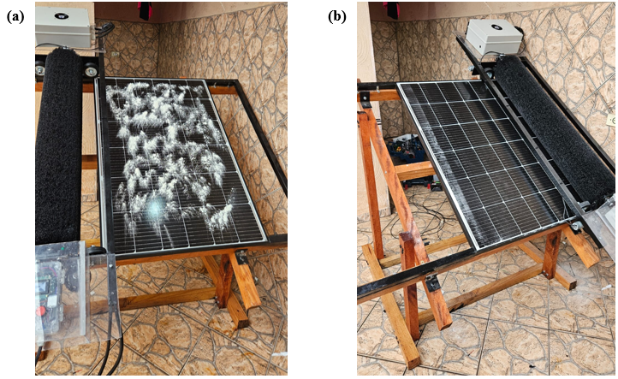
Fonte: Autoria Própria (2026).

Os dados quantitativos obtidos nesses ensaios estão consolidados na tabela 5, que detalha a massa de farinha aplicada, o número de ciclos executados, a massa residual não removida, a massa efetivamente removida e a eficiência calculada.

Tabela 5 – Resultados obtidos nos testes de capacidade de remoção de partículas
Teste | Massa aplicada  (g) | Nº de ciclos | Massa residual  (g) | Massa removida  (g) | Eficiência (%)
1 | 200 | 1 | 18 | 182 | 91,0%
2 | 200 | 1 | 16 | 184 | 92,0%
3 | 200 | 2 | 8 | 192 | 96,0%
4 | 200 | 2 | 6 | 194 | 97,0%
Fonte: Autoria Própria (2026).

A análise dos dados da tabela 5 evidencia a relação direta entre o tempo de atuação do sistema e a sua eficácia. Nos testes 1 e 2, submetidos a apenas um ciclo de limpeza, a eficiência média ficou em 91,5%. Já nos testes 3 e 4, a aplicação de um segundo ciclo de varredura, que é a ideia de funcionamento principal, reduziu significativamente a massa residual, elevando a eficiência para o patamar de 96,5%. No geral, o sistema apresentou uma eficiência média global de 94,0% na remoção de partículas. Observou-se ainda que o volume residual de sujidade não removida se concentrou majoritariamente nas extremidades estruturais do painel, indicando o limite de alcance mecânico das cerdas da escova, ao passo que toda a área útil central de captação luminosa foi devidamente desobstruída.
A segunda metodologia avaliou o impacto da sujidade na eficiência de geração elétrica. O sistema foi analisado em dois cenários distintos sob as mesmas condições de irradiação solar: com a placa propositalmente suja e com a superfície limpa pelo sistema automatizado. Em ambos os cenários, o painel fotovoltaico foi conectado a uma bateria de motocicletas, utilizando o controlador de carga para assegurar os níveis adequados de tensão. O ensaio consistiu no monitoramento do processo de carregamento durante um período de 3 horas. A avaliação de desempenho energético foi conduzida por meio da medição direta da tensão nos terminais da bateria e da tensão de saída do painel. Dessa forma, comparou-se a curva de elevação da carga (variação de tensão) em ambas as condições, evidenciando as perdas de captação energética causadas pela obstrução na superfície.
A tabela 6 apresenta os resultados do monitoramento de tensão da bateria de 12 V após os períodos de carregamento. Para garantir o rigor comparativo, a tensão inicial da bateria foi descarregada para o mesmo patamar antes do início de cada ciclo. Observou-se ainda que o volume residual de sujidade não removida se concentrou majoritariamente nas extremidades estruturais do painel, indicando o limite de alcance mecânico das cerdas da escova, ao passo que toda a área útil central de captação luminosa foi devidamente desobstruída.

Tabela 6 – Resultados obtidos nos testes de carregamento de carga
Teste | Cenário | Tensão inicial (V) | Tensão final (V) | Ganho de tensão (ΔV)
1 | Placa suja (com farinha) | 11,8 | 12,1 | +0,3 V
2 | Placa limpa (após ciclo) | 11,8 | 12,6 | +0,8 V
3 | Placa suja (com farinha) | 11,7 | 12,0 | +0,3 V
4 | Placa limpa (após ciclo) | 11,7 | 12,4 | +0,7 V
Fonte: Autoria Própria (2026).

Os dados da tabela 6 comprovam a eficácia operacional do projeto. Observa-se que, com a placa obstruída, a taxa de conversão energética foi severamente prejudicada, resultando em um ganho de tensão de apenas 0,3 V no período amostral. Por outro lado, após o acionamento do limpador automatizado, a desobstrução da área de captação permitiu que a placa operasse mais próxima à sua eficiência nominal, refletindo em um ganho de tensão consideravelmente maior (com média de 0,75 V) no mesmo intervalo de tempo de exposição solar.
  - Análise de modos de falha e seus efeitos – FMEA

A fim de avaliar os possíveis modos de falha do sistema a longo prazo e seus impactos operacionais, foi realizada uma análise baseada na metodologia FMEA (Failure Mode and Effects Analysis). Essa ferramenta qualitativa e quantitativa permite mapear vulnerabilidades do projeto e elencar as ações mitigadoras necessárias para garantir a confiabilidade da operação autônoma. O Quadro 1 detalha os principais riscos identificados para o protótipo.

Quadro 1 – Quadro FMEA – possíveis modos de falha e seus impactos
Modo de falha | Causa | Efeito | Severidade | Ocorrência | Detecção | Prioridade de ação | Ação recomendada
Microabrasão no vidro temperado | Presença de partículas rígidas e abrasivas (ex.: areia espessa ou pedras) | Redução irreversível da eficiência de captação e redução da vida útil do painel | 9 | 6 | 7 | Alta | Implementar pré-limpeza ou inspeção
Remoção incompleta de sujeira | Baixa pressão de contato da escova | Perda parcial de eficiência | 7 | 5 | 5 | Média | Ajuste de pressão/rotação
Desgaste das cerdas | Uso contínuo | Redução da eficiência de limpeza | 5 | 4 | 5 | Média | Plano de manutenção preventiva
Falha mecânica no sistema | Sobrecarga ou desalinhamento | Interrupção da operação | 8 | 3 | 4 | Média | Reforço estrutural e inspeção
Acúmulo de sujeira aderida | Contaminantes oleosos ou umidade | Baixa eficiência de limpeza a seco | 5 | 6 | 2 | Média | Avaliar métodos complementares
Fonte: Autoria Própria (2026).

A análise FMEA evidencia que os riscos mais críticos do sistema estão associados à interação direta do protótipo com o ambiente externo e ao desgaste mecânico inerente ao atrito. No entanto, o quadro demonstra que tais riscos podem ser severamente mitigados por meio de estratégias de baixa complexidade, como a manutenção preventiva periódica, o ajuste mecânico pontual e a implementação de restrições via software (como inibir o funcionamento sob chuva ou umidade extrema).
De forma geral, a análise comprova que o sistema apresenta boa confiabilidade operacional. A arquitetura adotada mostra-se plenamente adequada para aplicações práticas, destacando-se como uma solução robusta em cenários que demandam automação de baixo custo e baixo impacto ambiental.

- Considerações finais

O desenvolvimento do protótipo de sistema automatizado para limpeza de painéis fotovoltaicos demonstrou-se uma solução tecnicamente viável e perfeitamente alinhada às demandas atuais do setor de energia renovável. Considerando o crescimento expressivo da energia solar e os desafios associados à manutenção dos módulos, este trabalho contribui ao propor uma alternativa automatizada, de baixo custo e com potencial de aplicação em diferentes escalas.
Os resultados experimentais evidenciam que o sistema atinge uma eficiência média de 94,0% na remoção de partículas simuladas, validando o princípio de limpeza por contato mecânico com escova rotativa. Além da eficácia mecânica, a validação de eficiência energética comprovou na prática a restauração da capacidade de geração do painel: os ensaios de carregamento registraram um ganho de tensão superior quando a placa estava limpa, em comparação ao cenário obstruído por sujidade. Observou-se também que ciclos adicionais de varredura promovem ganhos incrementais, indicando a existência de um ponto ótimo de operação customizável.
Outro aspecto de suma importância é a adoção do método de limpeza a seco. Essa característica agrega elevado valor ambiental ao projeto, mitigando o desperdício em regiões com restrição hídrica, além de reduzir custos operacionais e simplificar a infraestrutura necessária nas usinas.
A análise de confiabilidade, conduzida por meio da matriz FMEA, permitiu mapear os principais modos de falha e definir estratégias de mitigação precisas. Ficou demonstrado que o sistema apresenta boa robustez operacional e que os riscos inerentes à exposição ambiental e ao desgaste mecânico podem ser facilmente controlados mediante planos de manutenção preventiva adequados.
Do ponto de vista tecnológico, a adoção do microcontrolador ESP32 integrado a uma interface web supervisória proporcionou flexibilidade e acessibilidade à planta. A capacidade de operação remota e monitoramento em tempo real insere o protótipo diretamente no contexto da Internet das Coisas (IoT), estabelecendo uma base sólida para futuras expansões e integrações com sistemas de gestão de energia.
Como propostas para trabalhos futuros, visando garantir maior robustez e viabilidade de mercado, recomendam-se as seguintes modificações estruturais e de controle: (i) a adequação do Grau de Proteção (IP) dos componentes eletrônicos e mecânicos, assegurando maior resistência à exposição contínua à chuva, umidade e poeira; (ii) o aprimoramento da arquitetura elétrica e eletrônica para incluir o mapeamento do status de cada componente, o que facilitaria significativamente os processos de manutenção preventiva e corretiva; e (iii) a incorporação de um sistema de suspensão por molas acopladas aos suportes das rodas de apoio, permitindo que o mecanismo se adapte automaticamente a possíveis desníveis e irregularidades presentes na superfície das placas fotovoltaicas.
Dessa forma, conclui-se que o sistema proposto atende ao objetivo de desenvolver uma solução automatizada para limpeza de painéis fotovoltaicos, apresentando funcionamento autônomo, baixo impacto ambiental e boa capacidade de remoção de sujeira superficial. Apesar das limitações identificadas nos testes energéticos, o trabalho demonstra viabilidade técnica para aplicações futuras, além de abrir possibilidades para aperfeiçoamentos relacionados ao controle do sistema, otimização da eficiência energética e utilização de métodos complementares de limpeza.

Referências

ADEKANBI, M. L.; ALABA, E. S.; JOHN, T. J.; TUNDEALAO, T. D.; BANJI, T. I. Soiling loss in solar systems: a review of its effect on solar energy efficiency and mitigation techniques. Clean Energy Systems, [S.l.], v. 7, p. 100094, 2024. Disponível em: https://www.sciencedirect.com/science/article/pii/S2772783123000444. Acesso em: 28 set. 2025.

ANBER, M.; ABOSHOSHA, M. The impact of using an IoT-based automatic solar panel cleaner on building energy performance. International Journal of Low-Carbon Technologies, [S.l.], v. 19, n. 1, p. 1–8, 2024. Disponível em: https://academic.oup.com/ijlct/article/doi/10.1093/ijlct/ctae137/7733853. Acesso em: 08 set. 2025.

ARAÚJO, F. A. P.; SILVA, J. R.; COSTA, L. M.; et al. Efeitos da acumulação de sujeira sobre o desempenho de módulos fotovoltaicos. Fortaleza: Universidade Federal do Ceará, 2019. Disponível em: https://repositorio.ufc.br/handle/riufc/56363. Acesso em: 08 set. 2025.

ARAUJO, R. et al. Efeitos da acumulação de sujeira sobre o desempenho de módulos fotovoltaicos. Revista Tecnol., Fortaleza, v. 40, n. 2, p. 1–23, dez. 2019. Acesso em: 27 set. 2025.

CASARIN, R. Energia solar atraiu R$ 54,9 bi em investimentos no Brasil em 2024. Portal Solar, [S.l.], 2025. Disponível em: https://www.portalsolar.com.br/noticias/mercado/energia-solar-atraiu-r-54-9-bi-em-investimentos-no-brasil-em-2024. Acesso em: 27 set. 2025.

COSTA, G. C. da. O aumento da demanda, aliado a incentivos e ao avanço da tecnologia, tem contribuído para tornar a energia solar acessível. Entrevista concedida à Absolar, 2024. Disponível em: https://www.absolar.org.br/wp-content/uploads/2025/01/pdf.pdf. Acesso em: 26 set. 2025.

Duarte, M. H. C., Brandão, L., Cardoso, V. L. M., Santos, W. P., 2015. Eficiência das placas fotovoltaicas relacionado a limpeza. Centro Universitário de Patos de Minas, Patos de Minas, Minas Gerais, vol. 1, n.1

HEIN, H. Energia solar atinge 60 GW de capacidade instalada no Brasil. Absolar, 2025. Disponível em: https://www.absolar.org.br/noticias-externas/energia-solar-atinge-60-gw-de-capacidade-instalada-no-brasil/. Acesso em: 27 set. 2025.

LACERDA, F. F.; NEVES, F. M.; CANEL, L. X. C.; LOPES, G. M. B. Conceito de sistemas agrovoltaicos no Nordeste: uma solução de desenvolvimento ecossustentável para o Semiárido nordestino. Revista do Departamento de Geografia, São Paulo, v. 42, p. e189543, 2022. Disponível em: https://revistas.usp.br/rdg/article/view/189543. Acesso em: 28 set. 2025.

Lemos, L. O., Ferreira, Â. M., Jota, P. R. S., Silva, A. G. V., 2016. Efeitos da sujidade no desempenho de módulos fotovoltaicos. In: Congresso Brasileiro de Energia Solar, 6., 2016, Belo Horizonte. Anais... Belo Horizonte: Associação Brasileira de Energia Solar, 2016.

LIMA, Maria Antônia C.; JESUS, Isaque L. de; SOUZA, Anália Emília Barbosa Ferreira de. Clear Sun: sistema sustentável e automatizado para limpeza de placa solares em residências. In: ESCOLA REGIONAL DE COMPUTAÇÃO BAHIA, ALAGOAS E SERGIPE (ERBASE), 24., 2024, Salvador. Anais... Porto Alegre: Sociedade Brasileira de Computação, 2024. p. 235-240. Disponível em: https://sol.sbc.org.br/index.php/erbase/article/view/33895. Acesso em: 08 set. 2025.

LIMA JÚNIOR, C.; SOUZA, T. L. S. Energia solar e poluição do ar: abordagem experimental educativa. Revista Brasileira de Educação Ambiental, São Paulo, v. 20, n. 3, p. 69–68, 2025. Disponível em: https://periodicos.unifesp.br/index.php/revbea/article/download/19656/13883/88429. Acesso em: 28 set. 2025.

MACIEL, Mauricio Alencar; LEOCADIO, Vitor Lima; JOAQUIM, Victor da Silva; SILVA, Wesley Sousa da; COSTA, Mauricio Caldora. Robô limpador de painel solar. 2023. Trabalho de Conclusão de Curso (Bacharelado em Engenharia Elétrica) – Universidade Anhembi Morumbi, São Paulo, 2023.

Maghami, M. R. et al., 2016. Power loss due to soiling on solar panel: A review. Renewable and Sustainable Energy Reviews, v. 59, p. 1307-1316.

Mani, M., Pillai, R., 2010. Impact of dust on solar photovoltaic (PV) performance: Research status, challenges and recommendations. Renewable and Sustainable Energy Reviews, v. 14, p. 3124-3131.

MCKINSEY & COMPANY. A future that works: automation, employment, and productivity. 2017. Disponível em: https://www.mckinsey.com/~/media/McKinsey/Industries/Healthcare%20Systems%20and%20Services/Our%20Insights/Automation%20at%20scale%20The%20benefits%20for%20payers/Automation-at-scale-The-benefits-for-payers.pdf. Acesso em: 08 set. 2025.

MELLO, W. Z.; TEIXEIRA, E. C.; SILVA, J. A. Study of chemical elements in atmospheric precipitation in South Brazil. Atmospheric Environment, v. 35, n. 18, p. 3091–3101, 2001. Disponível em: https://www.researchgate.net/publication/223007708_Study_of_chemical_elements_in_atmospheric_precipitation_in_South_Brazil. Acesso em: 08 set. 2025.

MONDAL, Surajit; MONDAL, Amit Kumar; SHARMA, Abhishek; DEVALLA, Vindhya; RANA, Sravendra; KUMAR, Suresh; PANDEY, Jitendra Kumar. An overview of cleaning and prevention processes for enhancing efficiency of solar photovoltaic panels. Current Science, Bangalore, v. 115, n. 6, p. 1065–1077, 25 set. 2018. Disponível em: https://www.jstor.org/stable/e26978337. Acesso em: 28 set. 2025.

SILVA, Luzilene Souza; ASSUNÇÃO, Ronaldo Furtado de; ROCHA SOBRINHO, Demetrius Clemente da; FREITAS, Ericka da Silva; ASSUNÇÃO, Welton Raiol de. Avaliação de custo-benefício da utilização de energia fotovoltaica. Revista Científica Multidisciplinar Núcleo do Conhecimento (RCT), v. 5, n. 9, 2019. ISSN 2447-7028.

SOUSA, Deysiane Dandara Rodrigues de; FERNANDES NETO, André Pedro. Automatização da manutenção de placas solares: sustentabilidade e eficiência energética. 2024. Trabalho de Conclusão de Curso (Engenharia de Produção) – Universidade Federal Rural do Semiárido, Mossoró, 2024.

TITARA, D. O futuro da energia solar no Brasil: crescimento e desafios. Eletrolar News: Setor Elétrico, São Paulo, p. 62–72, 2024. Disponível em: https://www.absolar.org.br/wp-content/uploads/2025/01/pdf.pdf. Acesso em: 26 set. 2025.

VIEIRA JÚNIOR, A. A. Impacto da Limpeza de Painéis Fotovoltaicos para Melhor Produtividade. Goiânia, 2021. Disponível em: <https://repositorio.pucgoias.edu.br/jspui/bitstream/123456789/3228/1/IMPACTO%20DA%20LIMPE ZA%20DE%20PAIN%C3%89IS%20FOTOVOLTAICOS%20PARA%20MELHOR%20PRODUTIV IDADE.pdf>. Acesso em: 25 jan 2025.

